- Agentur für PR & Kommunikation ars publicandi und 10Geeks Software Engineering schließen Web-Relaunch bei Cash+Carry-Filialisten WASGAU C+C nach Kooperationsprojekt erfolgreich ab
- Kompakte Komplettabwicklung beinhaltet Gesamtkonzept von Entwurf der Navigationsstruktur, Layout und Design bis hin zu Texterstellung und Umsetzung auf neuer WordPress-Plattform

Rodalben und Föhren, 17. September 2018. Mit seinen sechs Cash-and-Carry-Märkten in den Regionen Rhein-Pfalz-Saar und Nahe steht die WASGAU C+C Großhandel GmbH, Pirmasens, für die zuverlässige Versorgung von Gastronomen, Großverbrauchern und sonstigen Selbstständigen mit einem breiten Sortiment hochwertiger Artikel. Der zentrale Webauftritt unter https://wasgau-cc.de mit stets aktuellen Informationen über das Unternehmen, seine Märkte an den Standorten Bad Kreuznach, Kaiserslautern, Neunkirchen, Neustadt an der Weinstraße, Pirmasens und Wadern nebst deren Angeboten ist jetzt grundlegend erneuert worden. Für den Relaunch verantwortlich waren in einem gemeinschaftlichen Kooperationsprojekt und eng koordiniert vom hausinternen Projektteam die Agentur für PR & Kommunikation ars publicandi aus Rodalben und 10Geeks Software Engineering mit Sitz in Föhren. Das mit der heutigen Livestellung abgeschlossene Gesamtprojekt beinhaltete Planung, Aufbau von Navigationsstruktur, Layout, Design und Bildkonzept bis hin zu Textrecherche und Redaktion. Für das Backend wurde eine Content-Management-System (CMS)-Plattform auf Basis von WordPress aufgesetzt. Die neue responsive Webseite von WASGAU C+C ist für unterschiedliche Browser optimiert und lässt sich auf allen gängigen Endgeräten wie PC, Notebook, Tablet und Smartphone darstellen.

„Die Zusammenarbeit mit ars publicandi und 10Geeks Software Engineering verlief von Anfang an ganz nach unseren Wünschen und war in höchstem Maße professionell“, erklärt Projektleiter Michael Stadtfeld, der bei der WASGAU C+C Großhandel GmbH als Assistent der Geschäftsleitung fungiert. „Unsere Anforderungen wurden umgesetzt und durch das Einbringen von weiteren Ideen seitens der beiden Partner innovativ erweitert.“

Fein abgestimmte Aufgabenteilung

Auf Seiten von ars publicandi erfolgte im ersten Schritt ein Marktvergleich mit Sichtung und Analyse von Stärken und Schwächen vergleichbarer Webauftritte. Auf Basis eines vorgegebenen Anforderungskatalogs und unter Berücksichtigung des Benchmarks entstanden ein Sprach- und Bildkonzept wie auch die Navigationsstruktur. Weiterer inhaltlicher Schwerpunkt der Rodalber Agentur für PR & Kommunikation war die Erstellung der Webtexte, wofür insbesondere Interviews mit den Marktleitern durchgeführt wurden. „Das Zusammenspiel mit dem Projektteam von WASGAU C+C und 10Geeks Software Engineering lief erfreulich gut, im Grunde wie aus einem Guss“, erklärt Andreas Becker, geschäftsführender Gesellschafter der ars publicandi Gesellschaft für Marketing und Öffentlichkeitsarbeit mbH und dort auch für das Web-Projekt zuständig. „Als Agentur hat uns inhaltlich dabei in die Karten gespielt, dass wir erst im letzten Jahr bereits den weit umfangreicheren Web-Relaunch der WASGAU Produktions & Handels AG erfolgreich begleitet haben.“

Der technologisch-kreative Part von 10Geeks Software Engineering erstreckte sich auf das Entwickeln eines grafischen Designs und dessen Implementierung in WordPress. Dabei wurden mehrere funktionale Aspekte individuell integriert wie etwa eine Neukundenmaske und eine Veranstaltungsliste. Auch das Einpflegen der initialen Datenbestände – Text, Bild und Grafik – gehörte zum Aufgabengebiet von 10Geeks Software Engineering, ebenso die Backend-Schulung der WASGAU C+C-Mitarbeiter, die den neuen Webauftritt künftig selbstständig pflegen werden. „Das Projekt hat sich durch die unkompliziert und zuverlässig geführte Kommunikation aller Beteiligten ausgezeichnet“, lautet die Einschätzung von Robert Ewen, geschäftsführender Gesellschafter von 10Geeks Software Engineering. „Auf alle Anfragen folgte stets ein schnelles und fundiertes Feedback. Das war neben der guten Vorbereitung und straffen Projektführung mit ausschlaggebend dafür, die vergleichsweise engen Zeitvorgaben einhalten zu können.“

Über WASGAU C+C
Die in Pirmasens ansässige WASGAU C+C Großhandel GmbH gehört zur Familie des WASGAU-Konzerns und ist dort als Tochterunternehmen für das Angebot an den Großhandel zuständig. Mit über 50 Jahren Erfahrung im Gastronomie-Großhandel und Verpflegungsmanagement steht WASGAU C+C als Nahversorger für die Regionen Rhein-Pfalz-Saar und Nahe und ist dort mit eigenen Cash+Carry-Märkten an den Standorten Bad Kreuznach, Kaiserslautern, Neunkirchen, Neustadt an der Weinstraße, Pirmasens und Wadern vertreten. Die rund 6.000 Cash-and-Carry-Bestandskunden kommen hauptsächlich aus der Gastronomie/Hotellerie und der Gemeinschaftsverpflegung, darüber hinaus Großverbraucher, Vereine und sonstige Gewerbetreibende aller Art. Die Qualität von WASGAU C+C spiegelt sich unter anderem auch in Zertifizierungen wider. Dazu gehören insbesondere das Qualitätsmanagement gemäß DIN EN ISO 9001 und HACCP (Hazard Analysis Critical Control Point)-Konzept zur Lebensmittelhygiene. Darüber hinaus ist WASGAU C+C ein Bio-zertifiziertes Unternehmen und verfügt über eine EU-Zulassung zur Verarbeitung von Fleisch- und Fischerzeugnissen. WASGAU C+C setzt jährlich in den beiden Kernsegmenten von Abholung und Zustellung etwa 100 Mio. Euro um. Weiterführende Informationen sind unter https://www.wasgau-cc.de erhältlich.

Über 10Geeks Software Engineering
Die Agentur 10Geeks Software Engineering wurde 2012 gegründet und hat ihren Sitz in Föhren im rheinland-pfälzischen Landkreis Trier-Saarburg. Das siebenköpfige Team ist spezialisiert auf die Entwicklung von Mobile-Apps, cloudbasierten Softwarelösungen und Webseiten. Sowohl die
Apps als auch die Softwarelösungen kommen vornehmlich in den Bereichen Marketing und Vertrieb der Kunden zum Einsatz oder dienen ganz generell der Prozessoptimierung in den Anwenderunternehmen. Das ganzheitliche Angebot von 10Geeks Software Engineering reicht jeweils von der Beratung und Konzeption bis hin zur Installation und Wartung der Systeme. Ausgewählte Referenzen und weiterführende Informationen sind unter https://www.10geeks.com erhältlich.
Über ars publicandi
ars publicandi wurde als Agentur für PR & Kommunikation im Jahr 1997 im westpfälzischen Pirmasens gegründet und ist seit 1999 im benachbarten Rodalben ansässig. Das inhabergeführte und unabhängige Unternehmen beschäftigt sechs Mitarbeiter und verfügt darüber hinaus über ein langjährig etabliertes Netzwerk an festen freien Mitarbeitern sowie Partnern. Zum Angebot der Corporate Communications gehören neben strategischer Pressearbeit und Content-Marketing insbesondere Themenmagazine, Mailings und Newsletter. Der zweite Kernbereich Corporate Media enthält Leistungen rund um Werbung, Mediaplanung, Broschüren und Flyer, Corporate Design und Geschäftsausstattung. Zum Portfolio von ars publicandi zählen außerdem Web-Services wie Aufbau, Hosting und Pflege von CMS-Lösungen, Erstellen und Überarbeiten von Webseiten, Web-Pflege, Native Advertising und Suchmaschinenoptimierung (SEO). ars publicandi wurde vom Deutschen Patent- und Markenamt (DPMA) als Marke eingetragen, Inhaber und damit Nutznießer sämtlicher Markenrechte ist die ars publicandi GmbH. Weitere Informationen inklusive Referenzen bietet die Webseite der Agentur unter https://ars-pr.de.
20180917_ars

Begleitendes Bildmaterial:

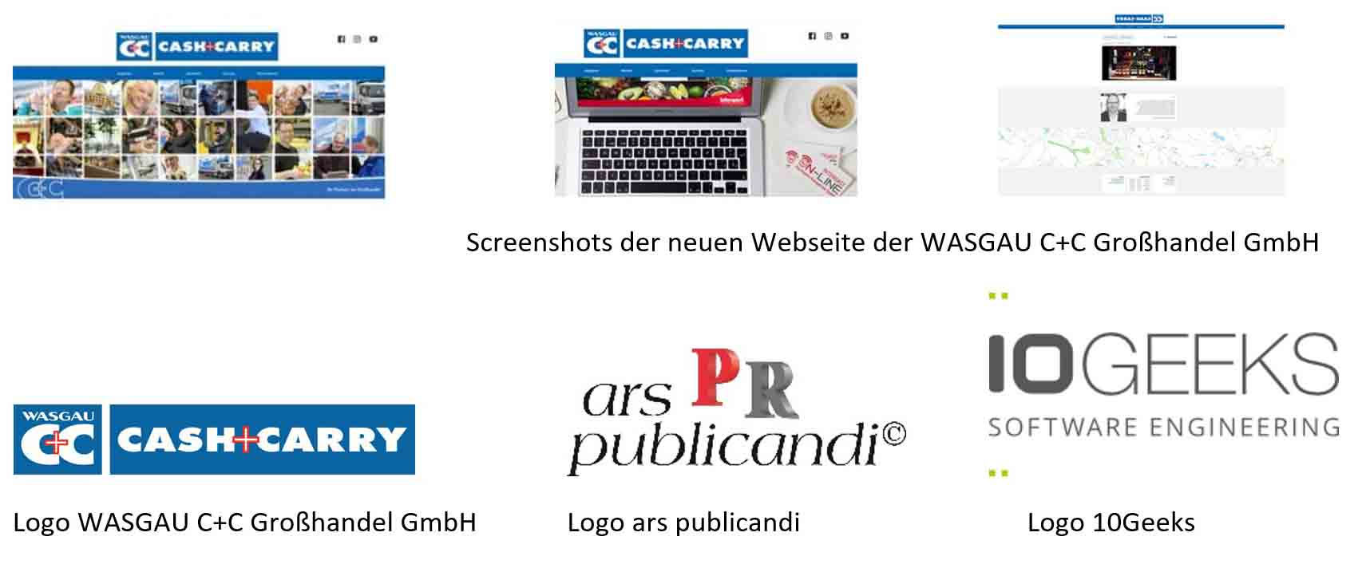
www.kh-pirmasens.de [ Download unter http://ars-pr.de/presse/20180917_ars ]

Presse-Ansprechpartner
ars publicandi GmbH 10Geeks – Software Engineering
Martina Overmann Robert Ewen
Schulstraße 28 Europa-Allee 9
D-66976 Rodalben D-54343 Föhren
Telefon: +49 6331 5543-13 Telefon: +49 6502 9966931
Telefax: +49 6331 5543-43 robert.ewen@10geeks.com
MOvermann@ars.pr.de https://www.10geeks.com
https://ars-pr.de

WASGAU C+C Großhandel GmbH
Michael Stadtfeld
Blocksbergstraße 183
D-66955 Pirmasens
Telefon: +49 6331 558-322
Telefax +49 6331 558-999-322
michael.stadtfeld@wasgau-cc.de
https://wasgau-cc.de

